Παπαγεωργίου Αθανάσιος 56/14  
Αντωνόπουλος Δημήτριος: 10/14  
Κοκκινοφόρος Προκόπιος: 75/14  
Μπαλαμπανίδης Νικόλαος: 96/14  
Νάτσης Γεώργιος: 100/14  
Παπάζογλου Αθανάσιος 48/14

|  |  |
| --- | --- |
| HealthBox  Ενοποιημένες Επικοινωνίες και Εφαρμογές | Abstract  Ένας σύντομος οδηγός κατασκευής και χρηστικότητας του Healthbox. Μιας συσκευής η οποία έχει ως στόχο να αλλάξει τον τρόπο με τον οποίο ορίζουμε ένα υγιές περιβάλλον. |

Contents

ΠΕΡΙΛΗΨΗ 3

ΕΙΣΑΓΩΓΗ 4

ΔΙΑΔΙΚΑΣΙΑ ΚΑΤΑΣΚΕΥΗΣ ΚΑΙ ΛΕΙΤΟΥΡΓΙΑ ΧΡΗΣΗΣ 5

Παράγοντες που επηρεάζονται από το project και παράγοντες που το ίδιο το project επηρεάζει. 11

Χρήσιμα Links 11

Προτάσεις για μελλοντική εξέλιξη του project 12

Βιβλιογραφία 13

# ΠΕΡΙΛΗΨΗ

Η παρούσα εργασία αποτελεί έναν ολοκληρωμένο οδηγό για την homecare πλατφόρμα arduinoπου κατασκευάστηκε στο πλαίσιο του μαθήματος “Ενοποιημένες Επικοινωνίες και Εφαρμογές”. Ο οδηγός παρουσιάζει με λεπτομερή και σαφή τρόπο την διαδικασία κατασκευής της πλατφόρμας καθώς και την λειτουργία χρήσης της.   
Ακόμα συμπεριλαμβάνονται ενότητες οι οποίες αναλύουν τους παράγοντες που επηρεάζονται από το project καθώς και τους παράγοντες που το επηρεάζουν. Τέλος γίνεται πρόταση για μελλοντικές έρευνες και μετεξέλιξη του project με σκοπό την ένταξή του στην καθημερινότητα των ενδιαφερόμενων χρηστών.

**Λέξεις Κλειδιά:** healthcare, house monitoring, arduino, αισθητήρες

# ΕΙΣΑΓΩΓΗ

Κατά την επιλογή της εργασίας τα μέλη της ομάδας συμφωνήσαμε στο ότι πρέπει να κατασκευάσουμε κάτι πρακτικό αλλά ταυτόχρονα εύκολα υλοποιήσιμο σε ικανοποιητικό επίπεδο. Καταλήξαμε στη συγκεκριμένη ιδέα επηρεαζόμενοι από τα smart house τα οποία αποτελούν τη νέα μόδα στον κόσμο της αρχιτεκτονικής και της σχεδίασης οικημάτων.

Επιγραμματικά αναφέρουμε: Ως «Έξυπνο σπίτι» μπορούμε να θεωρήσουμε οποιοδήποτε προσωπικό ή εργασιακό περιβάλλον που περικλείει ένα σύνολο τεχνολογικών εφαρμογών με κύριο χαρακτηριστικό την αυτοματοποίηση και τον έλεγχο των επιμέρους τμημάτων του. Ο βαθμός αυτοματοποίησης, καθώς επίσης και ο βαθμός και ο τρόπος ελέγχου ποικίλουν, αφού εξαρτώνται από πολλές παραμέτρους. Μερικές από αυτές τις παραμέτρους μπορεί να είναι το κόστος, οι προσωπικές επιθυμίες του χρήστη, το είδος των συσκευών που πρόκειται να ελεγχθούν και ο τύπος του κτιρίου στο οποίο θα εγκατασταθεί η τεχνολογία. Επίσης με το παρών project καταφέραμε να συνδέσουμε το house monitoring με το home care καθώς με την χρήση της πλατφόρμας μπορούν να αντιμετωπιστούν πολύ πιο σύντομα καταστάσεις κατά τις οποίες ο παράγοντας του χρόνου είναι ζωτικής σημασίας π.χ. ύπαρξη πυρκαγιάς ή παραβίαση του προσωπικού μας χώρου.

Τέλος να σημειωθεί ότι το project υλοποιήθηκε με τη χρήση arduino. Το arduino είναι μια υπολογιστική πλατφόρμα βασισμένη σε μια απλή μητρική πλακέτα ανοικτού κώδικα με ενσωματωμένο μικροελεγκτή και εισόδους/εξόδους και η οποία μπορεί να προγραμματιστεί με τη γλώσσα Wiring (ουσιαστικά πρόκειται για C++ με κάποιες μετατροπές). Ένα arduino μπορεί να χρησιμοποιηθεί για να αναπτύξει διαδραστικά αντικείμενα, να δεχτεί εισόδους από πληθώρα αισθητηρίων οργάνων και διακόπτες, αλλά και να ελέγξει διάφορα φώτα, κινητήρες και άλλες συσκευές εξόδου. Μερικά από τα κυριότερα πλεονεκτήματα του arduino είναι:

* μικρό κόστος.
* συμβατότητα με όλα τα λειτουργικά συστήματα.
* απλό προγραμματιστικό περιβάλλον.
* το λογισμικό του είναι ανοικτού τύπου και επεκτείνεται συνεχώς.
* η πλακέτα μπορεί να τροφοδοτηθεί με usb μέσω του υπολογιστή ή ακόμα και με μπαταρία 9V.

# ΔΙΑΔΙΚΑΣΙΑ ΚΑΤΑΣΚΕΥΗΣ ΚΑΙ ΛΕΙΤΟΥΡΓΙΑ ΧΡΗΣΗΣ

Αρχικά προμηθευτήκαμε την πλακέτα arduino one και τους αισθητήρες οι οποίοι στη συνέχεια τοποθετήθηκαν πάνω στην απαραίτητη επιφάνεια (Breadboard) και τελικά συνδέθηκαν με καλώδια πάνω στην πλακέτα (εγκέφαλο) arduino. Οι αισθητήρες που χρησιμοποιήθηκαν είναι:

1) Αισθητήρας αερίου ο οποίος μετρά την συγκέντρωση αερίων στην ατμόσφαιρα (μονοξειδίου του άνθρακα, διοξειδίου του άνθρακα και βουτανίου) σε ppm (parts per million)

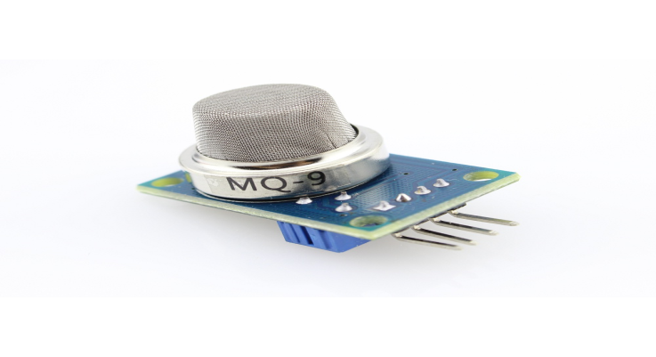

*Μοντέλο: MQ-9*

*Κόστος: 4,00*

*Εύρος τιμών: 0 – 10.000 ppm*

2) Αισθητήρας που μετρά την θερμοκρασία και την υγρασία του περιβάλλοντος

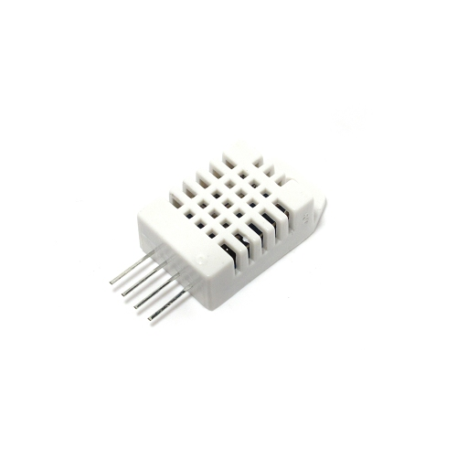

*Μοντέλο: DHT22*

*Κόστος: 7,50*

*Εύρος τιμών: -40 έως 80 Celsius*

3) Αισθητήρας κίνησης με εμβέλεια από 3 έως και 7 μέτρα και interval απο 1 sec έως 5 min

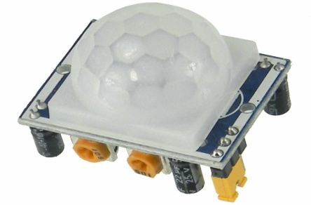

*Μοντέλο: HC-SR501*

*Κόστος: 2,75*

*Εύρος τιμών: -*

Επίσης για πρακτικότητος προστέθηκε μια μικρή οθόνη lcd που δίνει την δυνατότητα προβολής των μετρήσεων σε πραγματικό χρόνο καθώς και ένα ποτενσιόμετρο για την φωτεινότητα της οθόνης στο πίσω μέρος της κατασκευής.

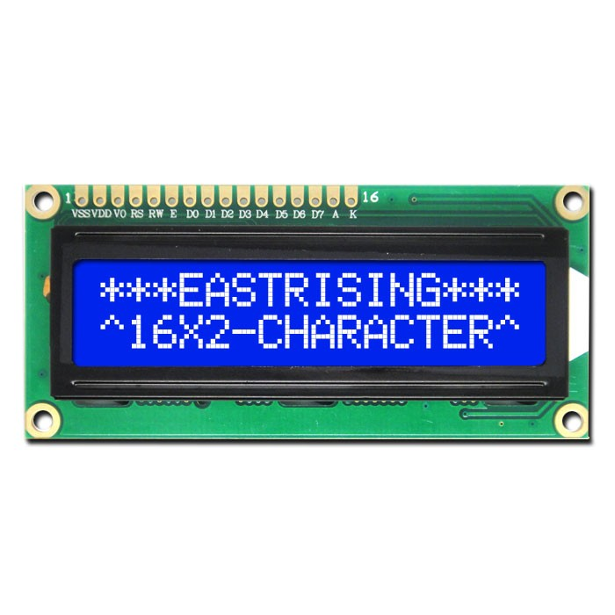

*Μοντέλο: HD44780*

*Κόστος: 4.00*

Ένα άλλο σημαντικό βήμα ήταν η αγορά και προσθήκη ενός wi-fi shield. Τα shields είναι πλακέτες που μπορούν να συνδεθούν πάνω στην αρχική μας πλακέτα και να επεκτείνουν τις δυνατότητές της. Συγκεκριμένα το wi-fi shield προσφέρει την δυνατότητα σύνδεσης της πλακέτας arduino με ασύρματο δίκτυο και την αποστολή των τιμών που λαμβάνονται από τους αισθητήρες στον Η/Υ και στον server μας χωρίς να απαιτείται ενσύρματη σύνδεση.

Επίσης δημιουργήθηκε ο απαραίτητος λογαριασμός στο Teamspeak.com όπου μας δίνεται ένα Read και ένα Write API key το οποίο είναι μοναδικό για κάθε χρήστη και μας επιτρέπει να στέλνουμε τα δεδομένα από το arduino στην online database που διατηρούμε μέσω της ίδιας ιστοσελίδας. Στον κώδικα του arduino έχουμε μια συνάρτηση η οποία επικοινωνεί μέσω ενός GET String με server του Thingspeak. Το string αυτό έχει συγκεκριμένο συντακτικό και περιλαμβάνει την διεύθυνση IP του server, τον μοναδικό κωδικό White Key του λογαριασμού μας και σε σειρά τα fields με τα δεδομένα από τους αισθητήρες .  
Το κλειδί πρέπει να διατηρείται κρυφό γιατί σε κακόβουλα χέρια μπορούν να πραγματοποιηθούν επιθέσεις Data Tempering, SQL Injection, DDoS.   
Τέλος στον λογαριασμό μας στο Thingspeak.com καθορίζουμε τι είναι κάθε field το οποίο λαμβάνει ο server (στο δικό μας project η τιμή του field 1 είναι το τρέχον Temperature, το field 2 είναι το humidity κοκ).   
Όταν η κατασκευή τίθεται σε λειτουργία γίνεται εκκίνηση των σειριακών θυρών και πραγματοποιείται επικοινωνία με το wi-fi shield, το οποίο με τη σειρά του συνδέεται στο wi-fi λαμβάνοντας την μια IP. Ανά 5 δευτερόλεπτα λαμβάνονται τα δεδομένα από τους σένσορες και αφού προβληθούνε στην lcd οθόνη καλείτε η απαραίτητη συνάρτηση με σκοπό την αποστολή των δεδομένων στο Thingspeak.

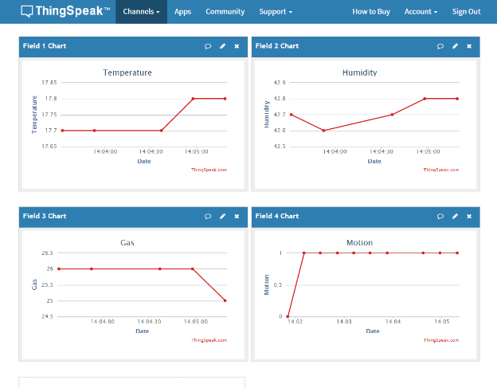

Εικόνα 1: Στιγμιότυπο από το Thingspeak στο οποίο παρατηρούμε τις τιμές των μεταβλητών μας.

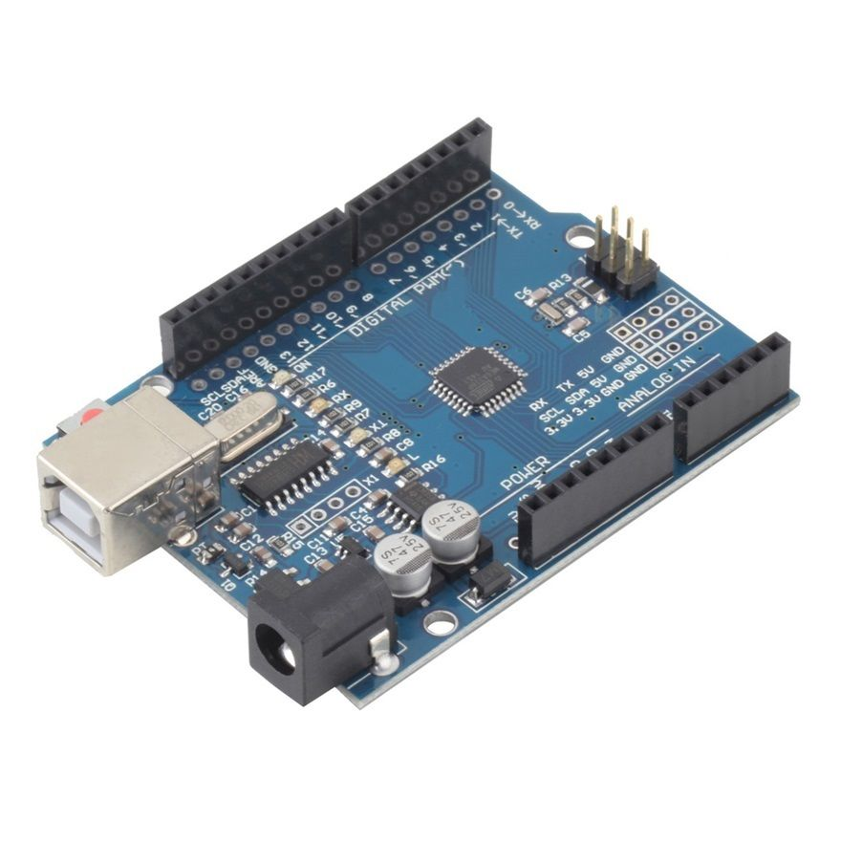

Εικόνα 2: πλακέτα Arduino Uno. Αποτελεί τον εγκέφαλο της κατασκευής πάνω στον οποίο συνδέονται όλοι οι αισθητήρες με καλώδια. Επίσης πάνω του συνδέεται το wifi shield.

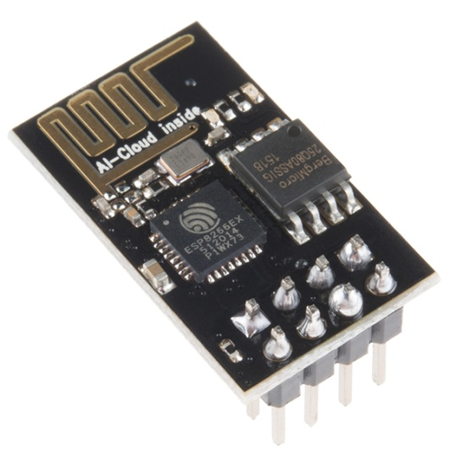

Εικόνα 3: Wifi shield το οποίο επιτρέπει την σύνδεση στο ασύρματο δίκτυο.

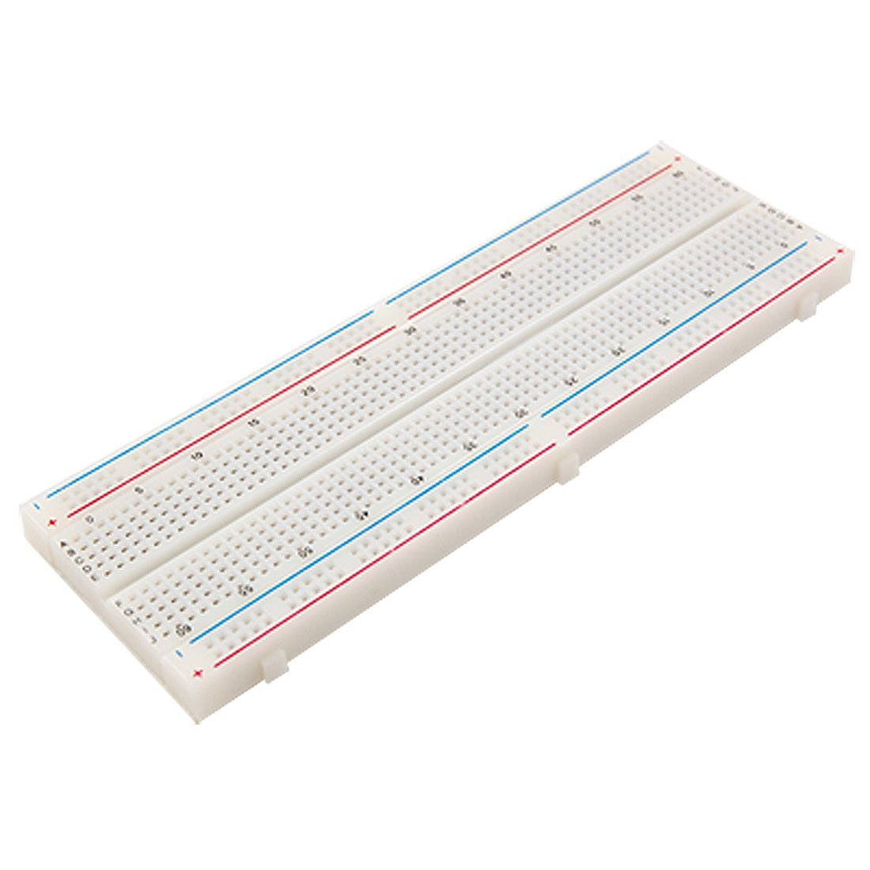

Εικόνα4: Βοηθητική πλακέτα πάνω στην οποία αρχικά τοποθετούνται οι αισθητήρες και οι απαραίτητες αντιστάσεις ( στη συνέχεια οι αισθητήρες συνδέονται με καλώδια πάνω στον εγκέφαλο της κατασκευής

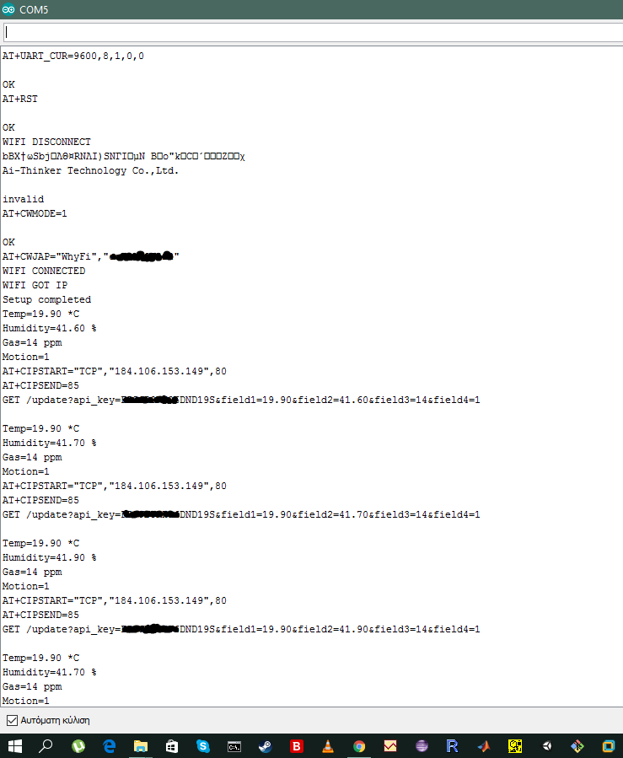

Εικόνα 5: Στιγμιότυπο από τον σειριακό δίαυλο. Παρατηρούμε ότι οι τιμές των μεταβλητών είναι διαφορετικές σε κάθε μέτρηση.

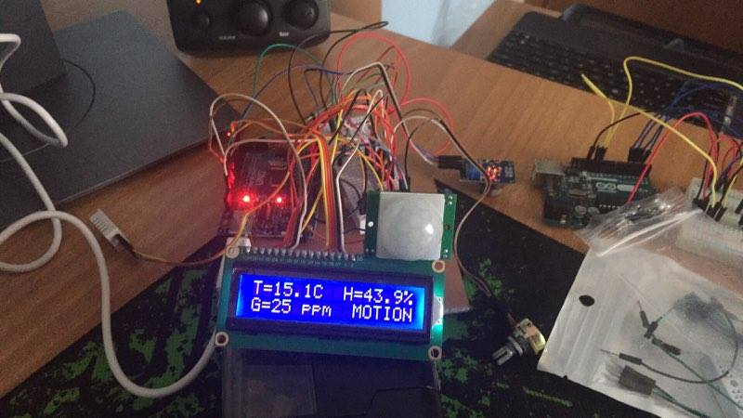

Εικόνα 6: Όλες οι καλωδιακές συνδέσεις που πραγματοποιήθηκαν ανάμεσα στους αισθητήρες και στον εγκέφαλο του project.

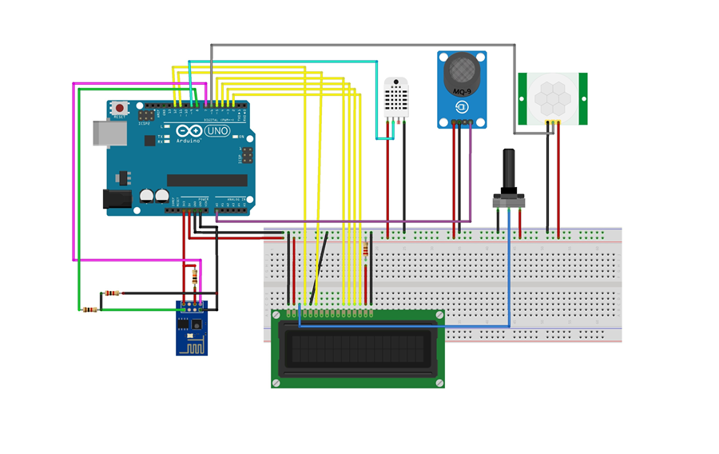

*Εικόνα 7: Το τελικό schematic του project*

# Παράγοντες που επηρεάζονται από το project και παράγοντες που το ίδιο το project επηρεάζει.

Το project εξελίσσει ακόμα περισσότερο τον τομέα του house monitoring και του healthcare και θέτει τις βάσεις για ακόμα περισσότερες δυνατότητες στο μέλλον. Η απομακρυσμένη παρακολούθηση και η ασφάλεια ενάντια σε διάφορες καταστάσεις όπως η ύπαρξη πυρκαγιάς η πιθανής κλοπής αυξάνεται αισθητά.

Από την άλλη μεριά οι κυριότεροι παράγοντες που επηρεάζουν project είναι η έλλειψη των κατάλληλων υποδομών και η έλλειψη του απαιτούμενου budget για την βελτίωσή/εξέλιξή του. Στο ιδανικό σενάριο όλοι οι χώροι του πανεπιστήμιου ή ακόμα και όλες οι περιοχές της πόλης μας θα έχουν πρόσβαση σε ασύρματο δίκτυο, πράγμα που δεν συμβαίνει την παρούσα χρονική στιγμή. Επίσης αν και το project ήταν σχετικά οικονομικό είναι αδύνατη η δημιουργία πολλαπλών healthcare box καθώς και η προσθήκη πιο εξειδικευμένων αισθητήρων.

# Χρήσιμα Links

Παρουσίαση της λειτουργικότητας των αισθητήρων και συλλογή δοκιμαστικών δεδομένων: **https://www.youtube.com/watch?v=bhTZIu_2rKA**

Τελική παρουσίαση του project: **https://youtu.be/y5VjTJyWe-I**

# Προτάσεις για μελλοντική εξέλιξη του project

Αν και το παρών project έφτασε σε πολύ ικανοποιητικό επίπεδο, παράγοντες όπως η έλλειψη υποδομών και κεφαλαίου στερούν την ανάπτυξή του σε ακόμα μεγαλύτερα επίπεδα λειτουργικότητας και εφαρμογής του στην καθημερινότητα. Μία σχετικά εύκολα υλοποιήσιμη ιδέα είναι η κατασκευή πολλών πανομοιότυπων πλατφορμών ακολουθώντας τη διαδικασία που περιγράφηκε σε παραπάνω ενότητα και η τοποθέτησή τους σε διάφορα μέρη του πανεπιστημίου όπως εργαστήρια, γραφεία καθηγητών, αμφιθέατρα, φοιτητική λέσχη και άλλα. Απαραίτητη προϋπόθεση είναι η ύπαρξη Wi-Fi στους χώρους τοποθέτησης έτσι ώστε να μπορούμε να λαμβάνουμε τις μετρήσεις των αισθητήρων από απόσταση. Το ίδιο μπορεί να συμβεί και σε επίπεδο ιδιωτικής χρήσης όπου ο ενδιαφερόμενος θα τοποθετεί την πλατφόρμα σε δικό του χώρο. Ακόμα αν ολόκληρο το πανεπιστήμιο καλύπτεται από ασύρματο δίκτυο δίνεται η δυνατότητα δημιουργίας ενός “έξυπνου” πανεπιστημίου στο οποίο θα τοποθετηθούν πλατφόρμες σε όλα τα καίρια σημεία ενδιαφέροντος και οι λαμβανόμενες τιμές θα παρακολουθούνται από το αρμόδιο άτομο.

Ένα άλλο πολύ σημαντικό βήμα για την εξέλιξη του project είναι η δημιουργία εξατομικευμένης βάσης δεδομένων και εφαρμογής. Το Thingspeak παρότι open source, έυκολο στο στήσιμο και στη διαχείριση δεν μπορεί να παραμετροποιηθεί στο έπακρο. Το ιδανικό σενάριο θα ήταν ένας μισθωμένος ή ένας κατοίκον server ο οποίος ο οποίος να τρέχει την δικιά του βάση δεδομένων (MySQL κατα προτίμιση) στήν οποία να στέλνει τα δεδομένα το Arduino μας.  
Τα δεδομένα απο την βάση αυτή θα μπορούμε να τα διαχειριστούμε με οποιονδήποτε τρόπο επιθυμούμε μιας και θα έχουμε πλήρη πρόσβαση στο backend.

Τέλος σε ένα ουτοπικό περιβάλλον όπου θα υπάρχει διαθέσιμο Wi-Fi σχεδόν παντού, το project μπορεί να επεκταθεί ακόμα περισσότερο με σκοπό την δημιουργία μιας έξυπνης πόλης ή ακόμα και μιας έξυπνης χώρας.

# Βιβλιογραφία

1) <https://www.electronichouse.com/home-lighting/smart-lighting-scenes-for-home-automation-systems/>  
  
2) <https://www.electronichouse.com/home-energy-management/4-smart-energy-management-systems-help-control-electricity-bill/>  
  
3) <https://books.google.gr/books?hl=el&lr&id=7wm1IW18K3oC&oi=fnd&pg=PR5&dq=arduino+house+monitoring&ots=4sxB0VOlHZ&sig=1j3U7Safe1TSmFz47iu5xEOSBGQ&redir_esc=y#v=onepage&q=arduino%20house%20monitoring&f=false>  
  
4) <http://ieeexplore.ieee.org/stamp/stamp.jsp?arnumber=6632541&tag=1>  
  
5) <http://www.sciencedirect.com/science/article/pii/S0167739X13000241>  
  
6) <http://ieeexplore.ieee.org/document/6725615/?arnumber=6725615>  
  
7) <http://www.ijetm.org/webfile/IJETM_0415_20.pdf>  
  
8) <http://article.sapub.org/10.5923.j.ijit.20130201.02.html>  
  
9) <https://www.researchgate.net/publication/270880243_Smart_e-Health_Gateway_Bringing_Intelligence_to_Internet-of-Things_Based_Ubiquitous_Healthcare_Systems>  
  
10) <https://www.researchgate.net/publication/281614263_Interference_Aware_Scheduling_of_Sensors_in_IoT_Enabled_Health-Care_Monitoring_System>  
  
11) <https://www.google.com/patents/US5086385>   
  
12) <https://www.google.com/patents/US5621662>  
  
13) <https://hal.inria.fr/inria-00431096/document>

14) <https://en.m.wikipedia.org/wiki/List_of_sensors>  
  
15) <http://robotic-material.com/Sensor-Manufacturers-Association.html>  
  
16) <http://www.invitebyvoice.com/light-sensor-activated-recordable-audio-sound-chip-module.html>

17) <https://www.kickstarter.com/projects/172204344/the-arduino-compatible-hq-record-and-playback-audi?ref=nav_search>  
  
18) <http://apcmag.com/arduino-projects-digital-audio-recorder.htm/>

19) <https://thingspeak.com/>